Zmiany wprowadzone w wersji „4.20.E”

- Przy logowaniu system sprawdza czy są wykonywane kopie bazy danych. W przypadku gdy kopia online została wykonana ostatnio później niż 8 dni wstecz system wyświetla ostrzeżenie.

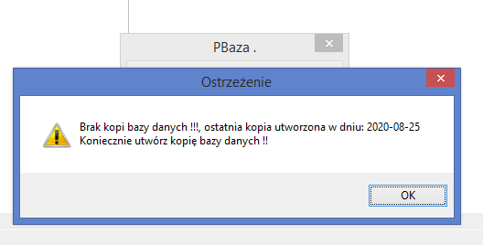
- Uproszczono komunikat widoczny przy weryfikacji statusu VAT
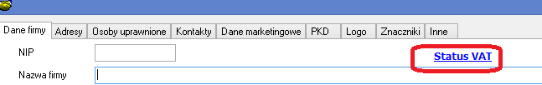
- Poprawiono eksport do SHRIMP
- Dodano wskaźnik postępu eksportu
- Przyśpieszono eksport
- Zwiększono szybkość działania zaznacz, odznacz w opcji „umowyInfo”
- Przyśpieszono działanie opcji Raport Spłat dla wersji Firebird
- Zmiana w oknie korespondencją
  - Przyśpieszono otwarcie okna korespondencja
  - Usunięto kolumnę dane klienta, jeżeli raport dotyczy tylko jednego klienta
  - Usunięto kolumnę drukuj, (odznacz/zaznacz) jeżeli raport dotyczy tylko jednego klienta.

  - Usunięto zapytanie o format wydruku przy użyciu opcji „Drukowanie listy”

  - Ikonka lupy, czyli podgląd wiadomości e-mail w edytorze HTML będzie widoczny i możliwy tylko w typie wiadomości e-mail

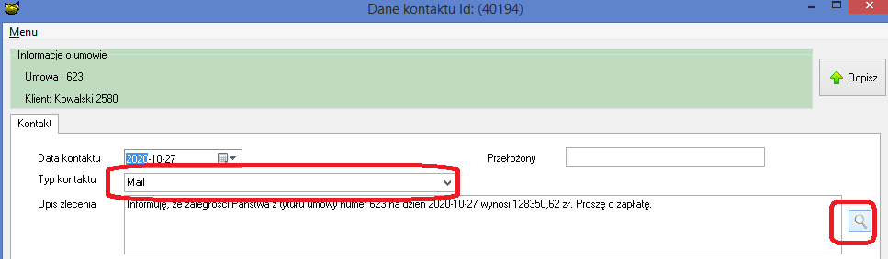

- Rozbudowano możliwość drukowania informacji MPP i kodów GTU na wydruku faktury VAT. Przykładowa wzorzec faktury na którym umieszczono informację o GTU i MPP w pliku F_GTU.fr3

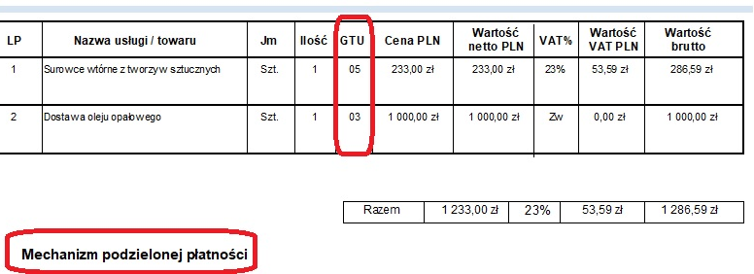
- Uproszczono informacje umieszczone o zaległej razie, w przypadku gdy dana firma ich nie wykorzystuje.

- Zaległa obsługa w domu
- Zaległa prowizja za opóźnienie w spłacie

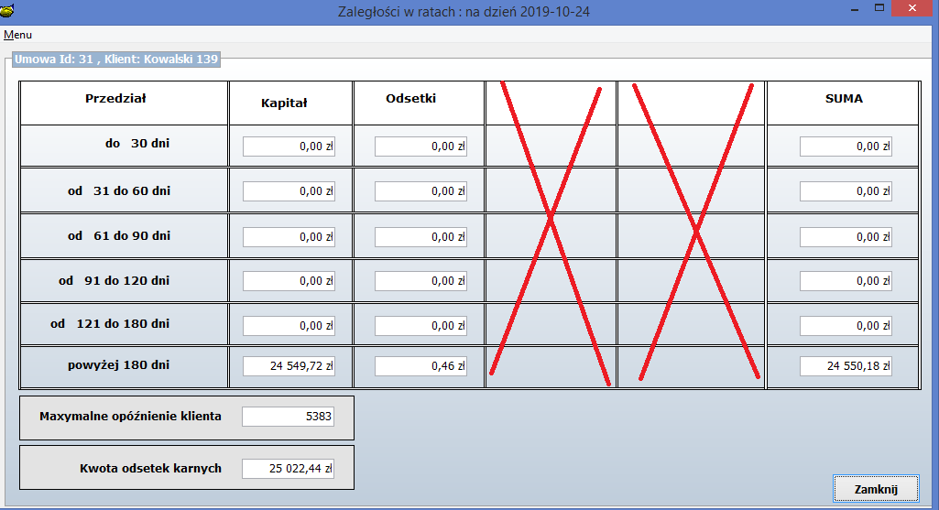

- Zmieniono wydruk Raportu Kontaktów gdy drukuje się dla pojedynczej umowy. Obecnie będzie wyglądał tak jak poniżej. Konieczne wczytanie nowego wzorca
RAPKONTAKTOW_ID.fr3

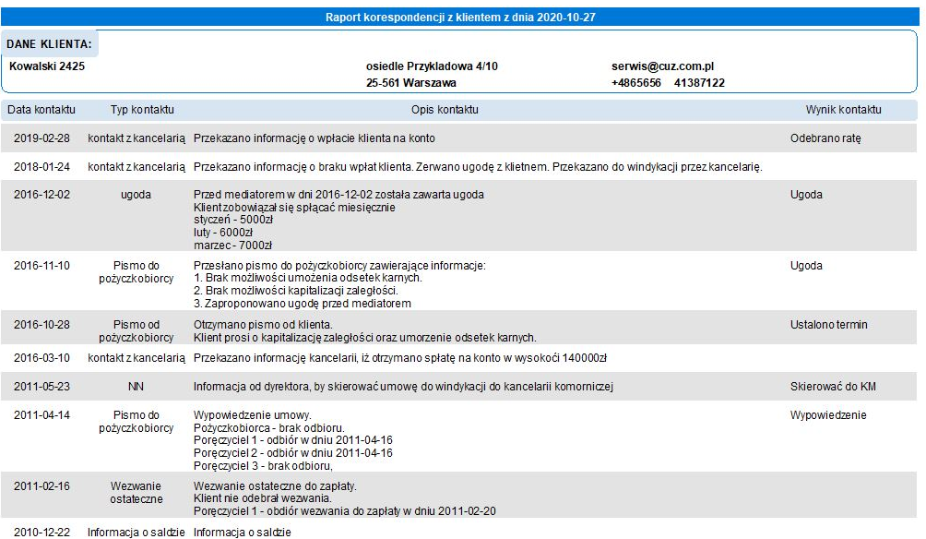

- Zmiany w opcji Wnioski wszystkie:
- Przyśpieszono otwieranie okna wnioski wszystkie
- Zmiana w wyglądzie okna Wnioski wszystkie , Zmiana polega na tym że trzy klawisze do pełnego obiegu dokumentu przekształciliśmy w jeden klawisz dynamiczny. Dzięki temu uzyskaliśmy miejsce aby pozostałe klawisze rozłożyć proporcjonalnie.
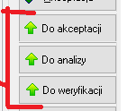
- Kolumna IdUmowy będzie można zobaczyć tylko w przypadku gdy filtr ustawimy na umowy w realizacji lub wszystkie w pozostałych przypadkach kolumna ta będzie aktywnie ukrywana, ponieważ zawiera same zera.

- Zmiany w działaniu raportu zabezpieczeń widocznym przy logowaniu się do systemu.
- Szybsze otwieranie raportu zabezpieczeń, przy logowaniu do systemu.
- Dodano informacje ile na ekranie jest widocznych zabezpieczeń
- Po kliknięciu dwa razy na zabezpieczeniu pojawia się szczegółowe informacje o zabezpieczeniu przedstawione na nowym ekranie.
- Poprawiono wydruk raportu
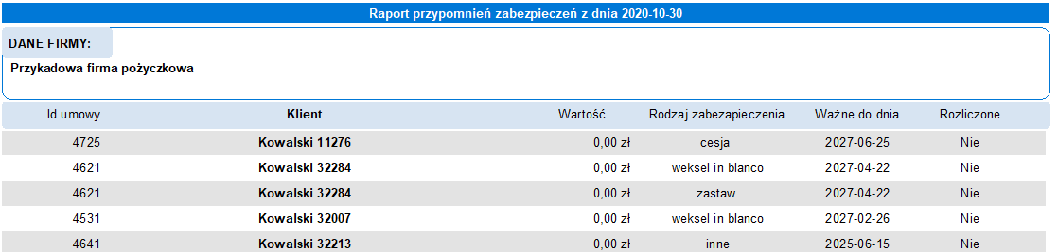
- Dodano ostrzeżenie przy zapisie zabezpieczenia braku daty „Kiedy przypomnieć” a ustawiono Przypomnieć „Tak”

- Możliwość ograniczenia tworzenia faktur do klientów którzy mają oznaczone faktura elektroniczna (Tak, Papierowa) jeżeli klient ma oznaczone faktura elektroniczna Nie, nie powstaną faktury. Aby w ten sposób ustawić system należy oznaczy produkt „Fv tylko dla tych co chcą”
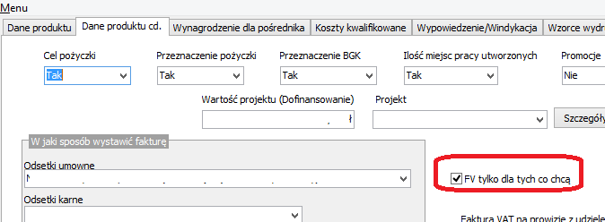

- Możliwość wyłączenia produktu z procesu wystawiania faktur
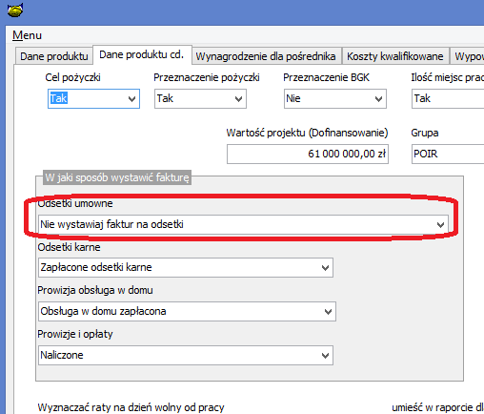
Instrukcja instalacji

- Wykonać kopię bazy danych
- Wgrać nowe plik pbaza.exe
- Po zalogowaniu uruchomić opcję Baza->Instalacja wersji
- Zaczytanie wzorca RAPKONTAKTOW_ID.fr3 nazwa (RAPKONTAKTOW_ID)
- Zaczytanie wzorca RAP_ZAB_PW.fr3 nazwa (RAP_ZAB_PW)

